Examen scheikunde aangepast
VWO 2006
Tijdvak 1

Voor dit examen zijn maximaal 64 punten te behalen; het examen bestaat uit 23 vragen.

Voor elk vraagnummer is aangegeven hoeveel punten met een goed antwoord behaald kunnen worden.

MTBE

Bij het maken van benzine wordt vaak de stof methyl-tert-butylether, MTBE, toegevoegd.
MTBE is een alkoxyalkaan met de volgende structuurformule

1 3p Geef de vergelijking van de volledige verbranding van MTBE.

Het massaspectrum van MTBE is afgebeeld in figuur 1

2 2p Geef de structuurformule van een ionsoort die de piek bij m/z = 73 kan veroorzaken.

Een methode die wordt toegepast om het MTBE-gehalte van benzine te bepalen, maakt gebruik van gaschromatografie gevolgd door massaspectrometrie. Er wordt een ijkreeks van vijf oplossingen van benzine in een oplosmiddel gemaakt. Aan vier van de vijf oplossingen is een nauwkeurig afgemeten extra hoeveelheid MTBE toegevoegd (zie tabel 1 op pagina 3 van het informatieboekje). Elke oplossing wordt in een gaschromatograaf gescheiden. Van de MTBE-fractie en de tolueenfractie uit een oplossing worden de massaspectra opgenomen en met elkaar vergeleken.
Bij massaspectrometrie geldt dat de hoogte van de gemeten pieken in een massaspectrum recht evenredig is met de hoeveelheid stof die aanwezig is. De piekhoogte van de hoogste piek in het massaspectrum van MTBE (die bij m/z = 73) wordt gedeeld door de piekhoogte van de hoogste piek in het massaspectrum van tolueen (die bij m/z = 91). Dit wordt voor alle vijf de oplossingen gedaan. De uitkomsten van deze berekeningen staan in de laatste kolom van tabel 1.
De gegevens uit tabel 1 zijn verwerkt in een diagram 1. Op de verticale as van diagram 1 zijn de verhoudingen tussen de genoemde piekhoogten uitgezet, op de horizontale as de hoeveelheid extra toegevoegde MTBE. Met behulp van het diagram kan de hoeveelheid MTBE in de onderzochte benzine worden bepaald.
3 3p Bereken met behulp van diagram 1 het volumepercentage MTBE in de onderzochte benzine.

De betere verbranding van benzine waaraan MTBE is toegevoegd, wordt veroorzaakt door de gebonden O atomen die in MTBE aanwezig zijn. Deze O atomen worden tijdens de verbranding gebruikt, samen met zuurstof uit de lucht. Daardoor ontstaat tijdens de verbranding minder koolstofmonooxide. In delen van de VS moet in de wintermaanden minstens 2,7 massaprocent gebonden zuurstof in benzine aanwezig zijn. Door lekkages van benzinetanks, verkeersongelukken en gewoon morsen bij het tanken, komt benzine in de bodem terecht en uiteindelijk in het grondwater. Omdat MTBE een kankerverwekkende stof is, wil men in de VS daarom MTBE vervangen door ethanol. De motoren van nagenoeg alle auto’s lopen probleemloos op benzine met 10 volumeprocent ethanol.

4 4p Laat door berekening zien dat het massapercentage O in benzine waarin 10 volumeprocent ethanol aanwezig is, groter is dan 2,7. Neem bij de berekening aan dat de dichtheid van het benzine-ethanol mengsel 0,73·10³ kg m³ is en dat ethanol de enige zuurstofhoudende verbinding in het benzine-ethanol mengsel is. Er is onder meer een gegeven uit Binas-tabel 11 nodig.

MZA
MZA is een grondstof voor veel soorten polymeren, onder andere polyesters. De molecuulformule van MZA is C₄H₂O₃; de structuurformule is als volgt:

MZA kan worden verkregen uit een stof I met onderstaande structuurformule.

Bij deze bereiding van MZA reageren van een molecuul van stof I beide OH groepen met elkaar onder vorming van een molecuul MZA. Tevens wordt daarbij een molecuul water gevormd. Een dergelijke reactie kan niet optreden met de stereo-isomeer van stof I.

5 2p Leg aan de hand van de structuurformule van de stereo-isomeer van stof I uit waarom de beide OH groepen uit een molecuul van die stereo-isomeer niet met elkaar kunnen reageren.

Een tweede bereidingswijze van MZA is gebaseerd op de reactie van benzeen met zuurstof:

2C₆H₆ + 9 O₂ → 2C₄H₂O₃ + 4CO₂ + 4H₂O

Dit is een exotherme reactie die onder invloed van een katalysator plaatsvindt. De invloed van een katalysator op het verloop van een reactie kan met behulp van energiediagrammen duidelijk worden gemaakt. Op de uitwerkbijlage bij dit examen zijn twee energiediagrammen voor een exotherme reactie gedeeltelijk weergegeven: één voor de reactie zonder katalysator en één voor de reactie met katalysator. Van beide energiediagrammen is slechts het energieniveau van de beginstoffen aangegeven met het bijschrift ‘beginstoffen’.

6 3p Maak op de uitwerkbijlage de energiediagrammen voor een exotherme reactie af, door het plaatsen van energieniveaus met bijbehorende bijschriften, zodat duidelijk wordt wat de invloed van de katalysator is op het verloop van de reactie.

Bij de bereiding van MZA uit benzeen wordt uit 1,0 kg benzeen 1,0 kg MZA verkregen

7 3p Bereken het rendement van deze vorming van MZA uit benzeen.

Een derde bereidingsproces van MZA is gebaseerd op de reactie van butaan en zuurstof uit de lucht:

2 C₄H₁₀ + 7 O₂ → 2 C₄H₂O₃ + 8 H₂O

Voor het proces waarbij MZA uit butaan en zuurstof uit de lucht wordt bereid, wordt een mengsel van butaan en lucht in een reactor geleid. Dit mengsel bestaat voor 98% uit lucht. De samenstelling van het mengsel van butaan en lucht dat in de reactor wordt geleid, is van groot belang. Deze samenstelling wordt voortdurend met behulp van gaschromatografie gecontroleerd. Hierbij zijn de aard van de chromatografiekolom en de detectiemethode zodanig gekozen dat in het chromatogram twee pieken te zien zijn: één van butaan en één van lucht.

8 2p Leg uit hoe je met behulp van het chromatogram kunt nagaan dat de verhouding tussen butaan en lucht in het mengsel van butaan en lucht voldoet aan de eisen.

De productie van MZA uit butaan en zuurstof uit de lucht komt vereenvoudigd neer op het volgende continue proces. Het mengsel van butaan en lucht wordt in een reactor geleid. Bij 350 °C en onder invloed van een katalysator vindt daar een snelle en volledige omzetting tot MZA plaats. Het gasmengsel dat de reactor verlaat, bestaat uit MZA, waterdamp en lucht. Uit dit gasmengsel wordt na twee opeenvolgende scheidingen MZA verkregen. Deze twee scheidingen vinden achtereenvolgens plaats in twee scheidingsruimtes.
In de eerste scheidingsruimte wordt het gasmengsel dat uit de reactor komt, gemengd met een oplosmiddel. MZA lost hierin op, de overige stoffen niet. Deze verlaten de scheidingsruimte als gasmengsel.
In de tweede scheidingsruimte wordt MZA van het oplosmiddel gescheiden. Deze scheiding is mogelijk doordat MZA een veel lager kookpunt bezit dan het oplosmiddel. Het totale proces wordt zo uitgevoerd dat geen oplosmiddel van buitenaf dient te worden toegevoerd.

9 5p Geef het hierboven beschreven industriële proces voor de bereiding van MZA weer in een blokschema. Dit blokschema moet drie blokken bevatten. Geef het blok van de reactor aan met ‘reactor’ en zet in de blokken van de scheidingsruimtes de naam van de gebruikte scheidingsmethode.
Maak het blokschema compleet met lijnen en pijlen. Zet bij de lijnen met pijlen aanduidingen uit de volgende lijst:
• butaan;
• lucht;
• MZA;
• oplosmiddel;
• waterdamp.
Het is mogelijk dat een aanduiding meer dan één keer moet worden gebruikt.
.

Een onderneming die een fabriek voor de bereiding van MZA wil opzetten, heeft dus de keuze uit een aantal verschillende processen. De onderneming zal daarbij kiezen voor het proces dat het beste economische bedrijfsresultaat oplevert. Bij het maken van zo’n keuze spelen tal van factoren een rol, bijvoorbeeld: de prijs en de beschikbaarheid van grondstoffen, de energie die moet worden ingekocht, de benodigde technische voorzieningen en het rendement van het proces. Behalve deze factoren zullen ook factoren moeten worden onderzocht die meer met de chemie te maken hebben. Stel jij werkt bij een bedrijf dat aan deze onderneming advies moet uitbrengen over de keuze

10 2p Noem twee factoren die met chemie te maken hebben, die jij zou (laten) onderzoeken om tot een juiste keuze te komen.

11 2p Geef bij elke door jou genoemde factor een argument waarom deze factor belangrijk is voor het keuzeproces.

Akatalasemie

Tijdens verbrandingsprocessen in het lichaam worden zuurstofmoleculen, door het opnemen van elektronen (e–), omgezet tot O^{2–} ionen. Deze O^{2–} ionen reageren vervolgens met H⁺ ionen tot watermoleculen:

O₂ + 4 e– → 2 O^{2–}
2 O^{2–} + 4 H⁺ → 2 H₂O

Beide omzettingen worden gekatalyseerd door enzymen.
Tijdens verbrandingsprocessen in het lichaam kunnen zuurstofmoleculen ook op een andere manier elektronen opnemen. Er worden dan O₂^{2–} ionen gevormd, die vervolgens doorreageren tot H₂O₂ moleculen.

12 3p Geef de omzetting van O₂ tot H₂O₂ op eenzelfde wijze weer als hierboven is gedaan voor de omzetting van O₂ tot H₂O.

13 2p Wordt de omzetting van O₂ tot O^{2–} door hetzelfde enzym gekatalyseerd als de omzetting van O₂ tot O₂^{2–} ? Geef een verklaring voor je antwoord.

In lichaamscellen moet de concentratie van waterstofperoxide zo laag mogelijk blijven omdat het met allerlei moleculen in de cel kan reageren. Daarom is in alle cellen een enzym, katalase, aanwezig dat de omzetting katalyseert van waterstofperoxide tot water en zuurstof:

2 H₂O₂ → 2 H₂O + O₂

De omzetting van waterstofperoxide tot water en zuurstof onder invloed van katalase verloopt in twee stappen. In de eerste reactiestap bindt een molecuul katalase een zuurstofatoom dat wordt onttrokken aan een waterstofperoxidemolecuul.

14 4p Geef van de omzetting van waterstofperoxide onder invloed van katalase de twee reactiestappen in vergelijkingen weer. Geef hierin katalase weer met ‘Enzym’ en een katalasemolecuul waaraan een zuurstofatoom is gebonden met ‘O – Enzym’.

Sommige mensen hebben geen of te weinig katalase. Men spreekt van akatalasemie. Bij een 72-jarige akatalasemie-patiënt uit Japan heeft men vastgesteld dat bij hem deze afwijking een genetische oorsprong heeft. In zijn DNA blijkt in het gen dat codeert voor de vorming van katalase het basenpaar te ontbreken dat in het gen voor normaal katalase op plaats 358 staat. Het gevolg is dat vanaf het 120ste aminozuur de aminozuurketen van het eiwit dat zich dan vormt, verschilt van de aminozuurketen van normaal katalase.
In de aminozuurketen van normaal katalase is het 119de aminozuur glutaminezuur (Glu) en het 120ste aminozuur serine (Ser).

15 3p Geef het fragment ~ Glu – Ser ~ van de aminozuurketen van normaal katalase in een structuurformule weer.

DNA is opgebouwd uit twee ketens (strengen). De ene streng (matrijsstreng) wordt bij de eiwitsynthese afgelezen, waarbij het messenger-RNA (mRNA) wordt gevormd. Hieronder is van de matrijsstreng van het gen dat codeert voor de vorming van normaal katalase een deel van de basenvolgorde vanaf plaats 355 weergegeven:

De code voor het 119de aminozuur van de keten van katalase begint bij de 355ste base van het gen dat codeert voor de vorming van katalase.

16 3p Geef de basenvolgorde van het fragment in het mRNA dat van het hierboven weergegeven DNA-fragment wordt afgelezen.

17 2p Leid met behulp van gegevens uit deze opgave betreffende het DNA van de akatalasemie-patiënt en gegevens uit Binas-tabel 70E af welk aminozuur zich op plaats 120 in de aminozuurketen van de akatalasemie-patiënt bevindt.
Hydrogel

Dextraan is een polysacharide dat door sommige bacteriesoorten wordt geproduceerd. De moleculen van dextraan bestaan uit aan elkaar gekoppelde glucose-eenheden. Uitgezonderd de glucose-eenheden aan de beide uiteinden van de dextraanmoleculen is elke glucose-eenheid gekoppeld aan twee andere glucose-eenheden. Er zijn dus geen vertakkingen in de dextraanstructuur aanwezig zoals in glycogeen. Een bepaalde dextraansoort heeft een gemiddelde molecuulmassa van 1,64·10⁴ u.

18 2p Bereken het gemiddelde aantal glucose-eenheden in de moleculen van deze dextraansoort.

Dextraan wordt als beginstof gebruikt voor de synthese van een biologisch afbreekbaar polymeer. Daartoe brengt men op sommige plaatsen in de dextraanketens zijgroepen aan die een C = C binding bevatten. De structuurformule van een stof die daarvoor wordt gebruikt (stof A) is als volgt
.

Stof A

Op grond van structuurkenmerken zijn koolstofverbindingen in een aantal klassen in te delen. Voorbeelden van zulke klassen zijn: verzadigde verbindingen, koolwaterstoffen, carbonzuren, etc. Stof A is op grond van zijn structuurkenmerken onder te brengen in meerdere klassen van koolstofverbindingen. Zo behoort stof A tot de alifatische (niet-aromatische) verbindingen en tot de verbindingen met een vertakt koolstofskelet.

19 3p Noem nog drie klassen van koolstofverbindingen waartoe stof A kan worden gerekend.

Het aanbrengen van de zijgroepen aan de dextraanketens is het resultaat van twee synthesestappen. Eerst laat men stof A reageren met stof B volgens reactie 1:

Het koppelingsproduct dat in reactie 1 ontstaat, laat men vervolgens reageren met dextraan. Hieronder is weergegeven hoe de zijgroep vastzit aan een glucose-ring van de dextraanketen.

Het omcirkelde koolstofatoom maakt deel uit van de glucose-ring.
Bij de reactie tussen stof A en stof B kan een nevenreactie optreden waarbij een ongewenst bijproduct C wordt gevormd.

Stof C

Om de vorming van dit ongewenste bijproduct zoveel mogelijk tegen te gaan, gebruikt men een overmaat van stof B.

20 2p Geef aan hoe een molecuul van bijproduct C wordt gevormd en leg uit dat de vorming van bijproduct C wordt tegengegaan wanneer men overmaat van stof B gebruikt.

Door specifieke structuurkenmerken van de zijgroepen die aan de dextraanketens zijn aangebracht, is een polymerisatiereactie mogelijk. Deze polymerisatiereactie is zeer schematisch weergegeven in figuur 1

In deze figuur zijn de dextraanmoleculen weergegeven als aan elkaar gekoppelde zeshoekjes (glucose-eenheden) en de zijgroepen met C = C bindingen als 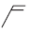
Door polymerisatie ontstaat een netwerkpolymeer. Het netwerkpolymeer wordt een hydrogel genoemd vanwege de aanzienlijke hoeveelheid water die het kan opnemen. Wanneer tijdens de polymerisatie, die plaatsvindt in waterig milieu, het reactiemengsel stevig wordt geroerd, vormen zich zeer kleine zogenoemde microbolletjes van deze hydrogel.
De hoeveelheid water die deze microbolletjes kunnen opnemen, hangt af van het gemiddeld aantal zijgroepen dat per honderd glucose-eenheden aan dextraan is gekoppeld. Hoe groter dit aantal zijgroepen is, des te kleiner is de hoeveelheid water.

21 2p Geef hiervoor twee mogelijke verklaringen.

Een veelbelovende toepassing van zulke microbolletjes is het gebruik als toedieningswijze voor bepaalde geneesmiddelen. Wanneer tijdens de polymerisatie ook het geneesmiddel in de oplossing aanwezig is, wordt dit ingesloten in de microbolletjes. Deze zouden door middel van een injectie op de gewenste plaats in het lichaam kunnen worden toegediend, waarna het geneesmiddel gedurende langere tijd op gecontroleerde wijze kan vrijkomen doordat de microbolletjes via geleidelijke hydrolyse langzaam uiteenvallen.
Bij de hydrolyse ontstaan uiteindelijk weer dextraanketens zonder zijgroepen. Verder ontstaan uitsluitend koolstofdioxide en polymeerketens van stof A. Deze hydrolyse is hieronder zeer schematisch weergegeven In figuur 2 is met een pijl een fragment van zo’n polymeerketen van stof A aangeduid. Men kan zich indenken dat zo’n keten is ontstaan door additiepolymerisatie.
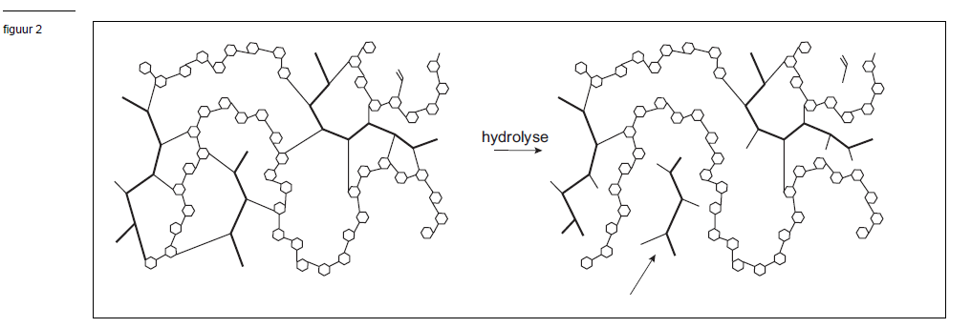

22 3p Geef de structuurformule van een fragment uit het midden van zo’n polymeer. Het fragment moet uit drie monomeereenheden van stof A bestaan.

Om te bepalen hoeveel water door de microbolletjes (zonder geneesmiddel) kan worden opgenomen, worden ze eerst watervrij gemaakt. Vervolgens worden de watervrije microbolletjes in een oplossing van een blauwe kleurstof gebracht. De concentratie van de blauwe kleurstof in deze oplossing is bekend. De moleculen van deze kleurstof zijn zo groot dat ze niet via de poriën van de bolletjes naar binnen kunnen. De watermoleculen zijn klein genoeg om wel in de bolletjes te worden opgenomen. Daardoor stijgt de concentratie van de blauwe kleurstof in de oplossing. Wanneer de microbolletjes geen water meer opnemen, wordt van de overgebleven blauwgekleurde oplossing de concentratie van de blauwe kleurstof bepaald.
Bij zo’n bepaling werd aan 40 mg watervrije microbolletjes 400 μL oplossing van de blauwe kleurstof met een concentratie van 3,0·10^{–6} mol L^{–1} toegevoegd. Toen de microbolletjes geen water meer opnamen, was de concentratie van de blauwe kleurstof in de oplossing gestegen tot 3,7·10^{–6} mol L^{–1}.

23 3p Bereken hoeveel mg water door de microbolletjes is opgenomen. Neem daarbij aan dat 1,0 μL water een massa heeft van 1,0 mg.

Einde

Uitwerkbijlage
Examen Scheikunde VWO Naam :
Tijdvak 1

Vraag 6

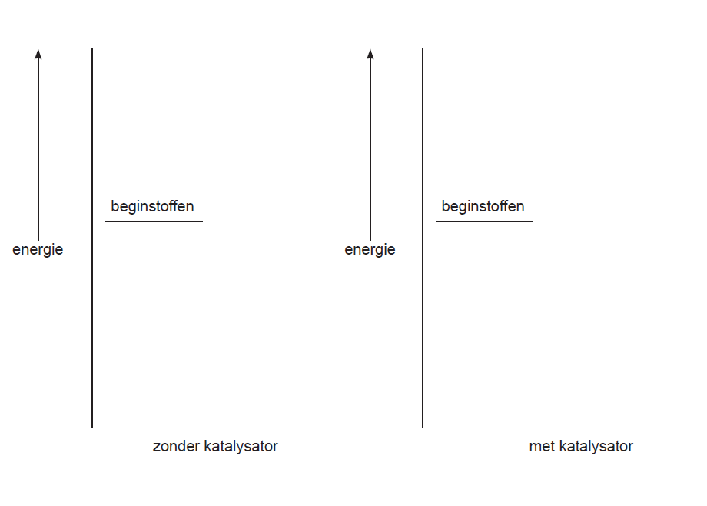

MTBE
1 2C₅H₁₂O + 15O₂ → 10CO₂ + 12H₂O

2 M (MTBE) = 5 • 12,01 + 12 • 1,008 + 16,00 = 88,15 g / mol
88,15 – 73 = 15 dus er mist 1 x CH₃ (12 + 3 • 1 = 15)
dus ionsoort is

3 Lees 2 punten af in grafiek en bepaal de helling van de getekende lijn
Punt (4,0 ; 3,7) en punt (0 ; 1,1)
Helling = = 0,65
Voor de lijn geldt dan verhouding = 0,65 • ml MTBE + 1,1
Voor snijpunt met x-as geldt dan 0 = 0,65 • ml MTBE + 1,1
- ml MTBE = = – 1,7 ml
dus er zal al 1,7 ml in de 15 ml benzine
volume percentage = • 100 = 11 %
4 In 1,00 Liter benzine zit 0,10 • 1,00 = 0,10 L ethanol
dichtheid ethanol = 0,80 • 10³ kg / m³ of te wel 0,80 • 10³ g / L
0,10 L ≙ 0,10 • 0,8 • 10³ = 80 g ethanol
M(ethanol) = 46,07
80 g ≙ = 1,74 mol ethanol ≙ 1,74 mol O ≙ 1,74 • 16 = 27,8 g O
1,00 liter benzine weegt 0,73 • 10³ g
massapercentage = • 100 = 3,8 % > 2,7

MZA

5 In een molecuul van deze stof is geen vrije draaibaarheid rondom de dubbele C = C binding.
Daardoor kunnen de OH groepen niet dicht genoeg bij elkaar komen om te kunnen reageren.

6

7 M(benzeen) = 6 • (12,01 + 1,008 ) = 78,11
1,0 kg ≙ = 1,28 • 10^{–2} kmol benzeen
benzeen : MZA = 1 : 1
dus ook 1,28 • 10^{–2} kmol MZA
M(MZA) = 4 • 12,01 + 2 • 1.008 + 3 • 16,00 = 98,06
1,28 • 10^{–2} • 98,06 = 1,26 kg
rendement = • 100 = 80 %

8 De grote van het piekoppervlak is een maat voor de hoeveelheid stof
Het mengsel dat je gebruikt moet in een chromatogram dus de juiste verhouding tussen de pieken geven.
9

10 Voorbeelden van goede factoren zijn :
- de noodzaak van het toepassen van (al dan niet ingewikkelde, energie-eisende) scheidingsmethoden;
- het optreden van nevenreacties;
- de reactiesnelheid;
- de evenwichtsligging;
- het warmte-effect van de reactie(s);
- veiligheid;
- explosiegevaar;
- het effect op het milieu

11 Voorbeelden van goede redenen zijn
- bij de noodzaak van het toepassen van scheidingsmethoden: wanneer je geen scheidingsmethoden hoeft toe te passen, hoef je daar ook geen installaties voor te bouwen;
- bij het optreden van nevenreacties: wanneer er weinig/geen nevenreacties optreden, is het rendement van het proces hoger dan wanneer er veel nevenreacties optreden / ontstaan er minder ingewikkelde mengsels (zodat je minder scheidingsmethoden hoeft toe te passen);
- bij de reactiesnelheid: hoe groter de reactiesnelheid, hoe groter de opbrengst per tijdseenheid;
- bij de evenwichtsligging: hoe meer het evenwicht aan de kant van het gewenste product ligt, hoe hoger het rendement van het proces;
- bij het warmte-effect van de reacties: wanneer de reacties sterk exotherm zijn, zul je veel koelwater moeten gebruiken / wanneer de reacties sterk endotherm zijn, zul je veel energie moeten toevoeren om de reacties te laten plaatsvinden;
- bij veiligheid: hoe veiliger het proces hoe minder geld je aan veiligheidsvoorzieningen hoeft uit te geven;
- bij explosiegevaar: wanneer een explosie optreedt zal dat apparatuur en eventueel ook levens kosten;
- bij effect op het milieu: wanneer er stoffen ontstaan die schadelijk zijn voor het milieu, zul je extra voorzieningen moeten treffen om die stoffen niet vrij te laten komen.

Akatalasemie

12 O₂ + 2e– → O₂^{2–}
O₂^{2–} + 2H⁺ → H₂O₂

13 Elk enzym heeft zijn eigen specifieke werking dus beide reacties worden door verschillende enzymen gekatalyseerd

14 H₂O₂ + Enzym → H₂O + O – Enzym
H₂O₂ + O – Enzym → H₂O + Enzym + O₂

Of
H₂O₂ + Enzym → H₂O + O – Enzym
2 O – Enzym → 2 Enzym + O₂

15

16 …GAAUCGGGUUCA…

17 plaat 358 ontbreekt dus er code is GAACGGGUUCA
dus 120e is CGG dus aminozuur is Arg

Hydrogel

18 Glucose = C₆H₁₂O₆
Koppeling komt door H₂O afsplitsing
M(Glusoce-eenheid) = 6 • 12,01 + 10 • 1,008 + 5 • 16,00 = 162,14
Dus gemiddelde aantal = = 101

19 esters
alcoholen
onverzadigde verbindingen

20 Product C ontstaat wanneer het koppelinsproduct van stof A en B reageert met stof A
Als men een overmaat van stof B neemt zal stof A bijna alleen maar reageren met stof B en niet met het koppelingsproduct van stof A en B.

21 Doordat meer zijgroepen zijn gekoppeld, is het aantal OH groepen per glucose-eenheid minder (en daardoor kunnen minder watermoleculen worden gebonden).
Doordat meer zijgroepen zijn gekoppeld, neemt het hydrofobe karakter van het geheel toe / het hydrofiele karakter af (waardoor minder water kan worden opgenomen).

22

23 Aantal mol kleurstof was = 3,0 • 10^{–6} • 400 • 10^{–6} = 1,2 • 10^{–9} mol
Concentratie werd 3,7 • 10^{–6} mol/L
Dus aantal μL water is dan = 3,2 • 10^{–4} L ≙ 320 Μl
Dus opgenomen 400 – 320 = 80 μL
1μL weegt 1,0 mg
dus 80 μL ≙ 80 mg

Einde

